МЕСТНОЕ САМОУПРАВЛЕНИЕ

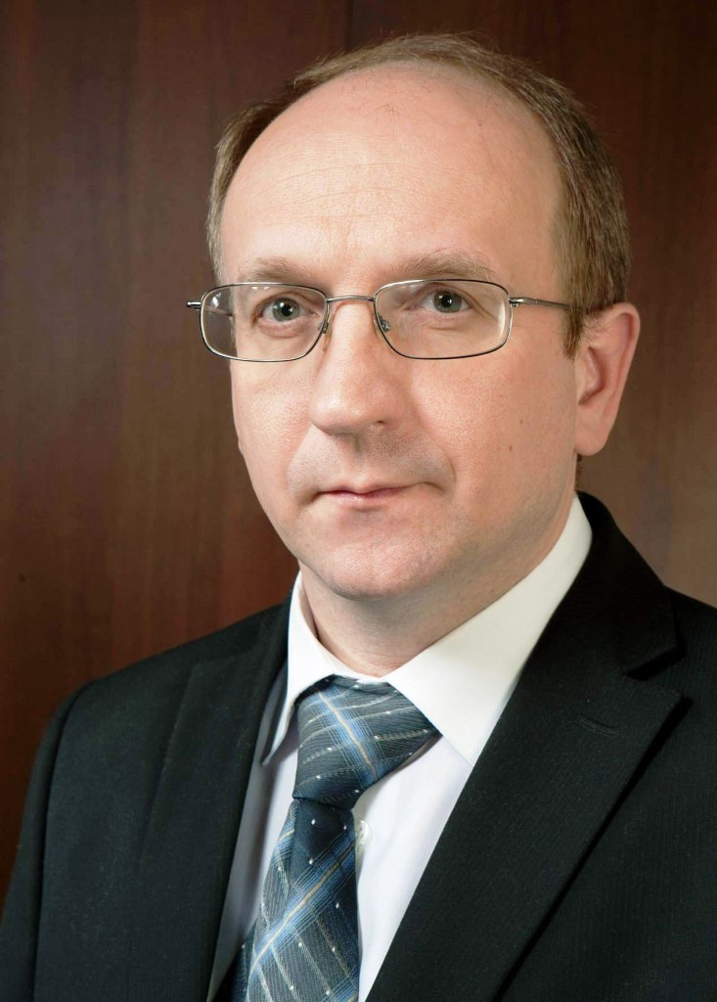

А.С. Кузьмичёв

Глава Администрации города Иванова

Система образования городского округа Иваново на современном этапе развития

В статье дается оценка состояния системы образования городского округа Иваново на современной этапе развития. Делается вывод, что муниципальная система образования, не смотря на существующие проблемы, развивается динамично и, можно сказать, работает на опережение.

Ключевые слова: муниципальная система образования, Администрация города, школа, детский сад, лицей, образовательное учреждение.

Для Администрации города Иванова поддержка системы образования – одно из приоритетных направлений муниципальной политики. Доля расходов на образование в настоящий момент составляет более 46% муниципального бюджета (2,5 млрд. руб.).
Объем средств направленный на подготовку к новому учебному году, несмотря на сложную экономическую ситуацию, составляет 228,7 млн. руб.
Впервые за долгие годы в городе ведется активное строительство и реконструкция дошкольных образовательных учреждений. В ближайшие дни откроют свои двери новый детский сад в микрорайоне «Московский» на 160 мест и после реконструированное дошкольное учреждение по ул. Велижская на 220 мест. До конца года запланировано введение в строй после капитального ремонта ДОУ в Пограничном переулке на 80 мест и по ул. Ермака на 35 мест. Начинается строительство детских садов в микрорайоне «Новая Ильинка» и на улице Акулова. Всего в 2013 году будет создано 690 новых мест в учреждениях, реализующих программу дошкольного. На это будет направлено из областного и муниципального бюджетов более 183 млн. руб. Кроме того, в муниципалитете активно используются вариативные формы дошкольного образования: группы кратковременного пребывания, консультационные пункты, ресурсные центры, лекотеки, центры игровой поддержки, семейные детские сады. Все это позволит если не решить проблему нехватки мест в детских садах, то снизить ее остроту.
Важным направлением развития муниципальной системы образования стала всесторонняя поддержка школ, находящихся в сложных социальных условиях, для создания равных условий для учащихся во всех школах города. С этой целью был подготовлен «План мероприятий по преодолению дифференциации общеобразовательных учреждений» на 2013-2014 гг.. В ходе его выполнения школы, относящиеся к этой категории получили из разных источников финансирования 6 млн. 50 тыс. руб. на работы по капитальному ремонту, 500,0 тыс. руб. – на развитие локальных сетей, более 3 млн. 500 тыс. руб. - на приобретение учебников, 1 млн. 197 тыс. руб. – на приобретение компьютерного оборудования, 300,0 тыс. руб. – на создание условий для профильного и предпрофильного обучения. В школе № 9 впервые апробирована практика аутсорсинга. План предполагает не только финансовую, но и организационную, методическую и кадровую поддержку школ. Этот план уже дает свои плоды. По насыщенности компьютерным и учебным оборудованием «малые» школы практически сравнялись с «элитными». Как следствие – прекращение оттока из них учащихся и педагогических кадров.
В образовательных учреждениях города планомерно создаются условия для инклюзивного образования. В 2013 году «доступная среда» будет создана уже в 5-х школах и 1 детском саду.
На качественно новый уровень выведен процесс информатизации образовательных учреждений.
Школы получили большое количество современного компьютерного оборудования, что позволило сократить с 11 до 7,4 человек количество учащихся на один компьютер.
Все общеобразовательные учреждения в полном объеме используют электронные журналы и электронные дневники, что позволило повысить информированность родителей, уровень открытости школ.
С 2012 году в муниципальных общеобразовательных учреждениях началась реализация проекта «Электронная карта школьника».
Электронная карта позволит учащимся оплачивать питание в школьных столовых, проезд в общественном транспорте, может служить пропуском в школьных электронных проходных, а в перспективе учитывать внешкольную занятость учащихся в учреждениях дополнительного образования.
Предполагается, что в новом учебном году проходные будут функционировать во всех школах города. В сентябре все школьники города Иванова получат пластиковые карты.
Кроме того, предполагается продолжить работы по внедрению безналичной оплаты питания школьников наряду с лицеем № 21 еще в пяти школах города.
Все образовательные учреждения города имеют свои сайты, высокоскоростной доступ в Интернет, к локальным сетям школ подключено 77,3% компьютеров.
Вместе с тем, следует отметить, что в 2013 году закупки компьютерной техники из средств программы модернизации резко сократилось. Если в 2011 и 2012 гг. автоматизированными рабочими местами за счет средств проекта модернизации были обеспечены первые классы 100% школ, то в этом году – только 33% школ. Это связано с изменившимися приоритетами в их расходовании.
Кроме того, наличие в школах большого количества компьютеров и другого энергоемкого оборудования вступает в противоречие с требованиями Федерального закона N 261-ФЗ «Об энергосбережении и о повышении энергетической эффективности и о внесении изменений в отдельные законодательные акты Российской Федерации», который требует от образовательных учреждений ежегодного снижения потребления энергии.
Серьезной проблемой, с которой с которой столкнулись школы в этом году - обеспечение бесплатными учебниками учащихся всех классов. На эти цели израсходовано около 28 млн. руб. (в том числе 21 млн. руб. – по проекту модернизации образования). Все школы города активно работают в рамках региональной системы межшкольного взаимообмена учебниками, которая позволяет управлению образования, общеобразовательным учреждениям получать оперативную информацию о наличии тех или иных учебников и производить обмен ими. С 2011 года действует пилотная программа по использованию электронных учебников в лицее № 67 города Иванова, и в новом учебном году она будет распространяться на гимназии № 30 и № 33. Благодаря принятым мерам к 1 сентября острота проблемы будет снята. Однако считаем, что в полной мере она решена не будет, так как приобретение учебников будет необходимо продолжать в дальнейшем, как в связи с поэтапным переходом на новые образовательные стандарты, так и с неизбежным физическим износом учебников. Следует также отметить, что при существующем нормативе на 1 учащегося ставится под угрозу повышение в следующем году заработной платы педагогическим работникам (по социально-экономическому прогнозу она должна превысить 20,0 тыс. руб.). Выходом из ситуации является совершенствование методики расчета норматива финансирования на 1 учащегося с учетом обновления библиотечного фонда и, как следствие, его увеличение.
Еще одна проблема, о которой хотелось бы сказать отдельно – дефицит кадров. Если еще несколько лет назад это касалось кадров учителей по ряду предметов, то теперь дефицит коснулся и руководящих кадров – директоров и заместителей с соответствующей квалификацией и опытом управленческой работы. Считаем, что проблему следует решать комплексно – необходимо разработать и запустить механизм целевой подготовки учителей в вузах и средних профессиональных образовательных учреждениях; наладить систему переподготовки кадров в соответствии с требованиями новых образовательных стандартов на базе Института развития образования и, желательно на безвозмездной основе; директорам образовательных учреждений необходимо сформировать свой кадровый резерв (не формальный, как это зачастую бывает, а включив в него тех людей, которые действительно могут и хотят прийти на смену нынешнему директорскому корпусу).
Теперь об одном из самых болезненных вопросов, о котором говорилось неоднократно – о нескончаемом вале всяческой отчетности. Казалось бы, переход на электронный документооборот должен был снять эту проблему. Мониторинги, отчеты, справки, выставление всевозможных сведений на многочисленных сайтах (многие из них должны быть продублированы на бумажных носителях) отнимают львиную часть рабочего, да и личного времени руководителей и учителей. Обращение на сей счет было направлено к депутату Государственной Думы РФ В.В. Иванову с просьбой об оказании содействия в решении этого вопроса на федеральном уровне.
И, наконец, несколько слов о надзорных органах. Бесспорно, такие структуры как Гозпожнадзор, Роспотребнадзор, прокуратура и другие выполняют важные и полезные функции – выявляют нарушения в деятельности образовательных организаций, защищают права граждан. Однако, хотелось бы чтобы они оказывали им помощь в устранении недостатков, а не видели бы в них априори виновную сторону (это зачастую бывает), которая заслуживает непременного наказания. Особенно это касается Рособрнадзора и связано с постоянным реформированием законодательства, за изменениями в котором образовательные учреждения, в силу отсутствия у них юристов, часто уследить не в состоянии.
Мы должны помнить, что главная задача как учреждений образования, так и структур его контролирующих способствовать (каждый своими средствами) воспитанию подрастающего поколения, чтобы наши дети вырастали не иждивенцами, желающими только получать, а настоящими гражданами, готовыми нести ответственность перед своим городом, страной, обществом.
В заключение хочется сделать вывод, что муниципальная система образования, не смотря на существующие проблемы, развивается динамично и, можно сказать, работает на опережение. Многие новации, которые закрепляет вступающий в силу закон «Об образовании в Российской Федерации» уже апробируются и будут реализовываться в наших школах и детских садах.

©Кузьмичев А.С., 2013

